ARCO 2022

ARCO Art Research Creation Opus 2022
ARCO – A rt, R echerche et C réation, O pus est une école de composition binationale, association entre le Gmem – Marseille (Centre national français de la création musicale) et l’ Université Mozarteum de Salzbourg .
Cette troisième édition accueillera à Salzburg, du 8 au 17 juillet, une sélection de douze compositeurs en provenance du monde entier. Basé sur un principe de rotation, après Marseille en 2021, Opus 2022 sera hébergé par l’Université Mozarteum de Salzbourg.
Tout au long de la semaine, les professeurs animeront des séminaires, des ateliers et des cours de composition personnalisés. Les pièces des élèves, écrites pour l’occasion, seront répétées et interprétées lors de quatre concerts par le quatuor à cordes Tana, Ensemble Multilatérale et l’Ensemble Vocal Les Métaboles, dirigé par Léo Warynski.
Cette année ARCO intègre les manifestations liées à l’anniversaire des 100 ans de la fondation de la société internationale de musique contemporaine (IGNM) à Salzburg, Août 1922

Composers

Henry Fourès
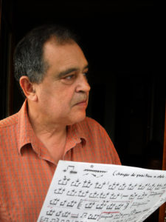
France
His music is published by Edition Symétrie, Lyon and Peer Music Verlag, Hamburg.
henryfoures.com

Yann Robin
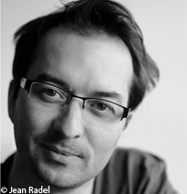
France
His music is published by Editions Jobert

Johannes Maria Staud
Autriche
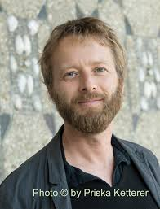
. His music is published by Universal Edition
Eva Reiter
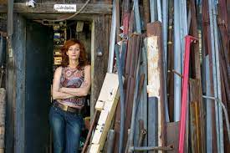
Autriche

Christian Sebille
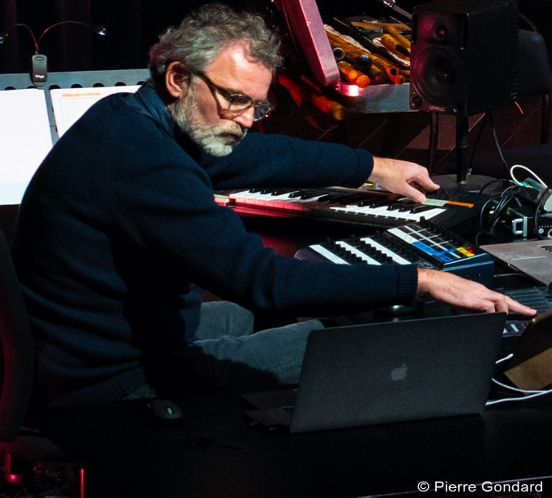

France

Lecturer

Élisabeth Gutjahr

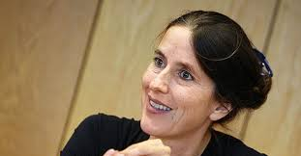

DRAMATURGY / IMPROVISATION

Donatienne Michel Dansac
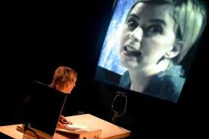

Voice

